Министерство науки и высшего образования Российской Федерации
федеральное государственное бюджетное образовательное учреждение
высшего образования
«Санкт-Петербургский государственный университет
промышленных технологий и дизайна»

Институт — Информационных технологий и автоматизации
Направление — 09.03.03 — Прикладная информатика в дизайне
Кафедра — Цифровых и аддитивных технологий

РАЗРАБОТКА ПРОЕКТА
ВЕБ-САЙТ ДЛЯ КОМПАНИИ «NETWAVE»

ОТЧЕТ О ПРОВЕРКЕ НА ВАЛИДНОСТЬ СОБСТВЕННОГО КОДА

Исполнитель — студент учебной группы 1-МД-20
(группа)
Хамидов Юсуф Шамсуллоевич _
(фамилия, имя, отчество)

Ссылка на используемый ресурс / URL: The W3C Markup Validation Service
Ссылка на используемый ресурс / URL: https://jigsaw.w3.org/css-validator/

Санкт-Петербург
2026
СОДЕРЖАНИЕ
1 ВАЛИДАЦИЯ HTML 3
1.1 Валидация index.html 3
1.2 Валидация tarify.html 3
1.2.1 Ошибки tarify.html 4
1.3 Валидация pokrytie.html 9
1.3.1 Предупреждения pokrytie.html 10
1.3.2 Ошибки pokrytie.html 10
2 ВАЛИДАЦИЯ CSS 11
2.1 Проверка файла style.css 11
2.2 Проверка файла styles.css 11
2.3 Проверка файла main.css 12

1 ВАЛИДАЦИЯ HTML
1.1 Валидация index.html
Проверка файла index.html. Ошибок не обнаружено, проверено на рисунке 1.

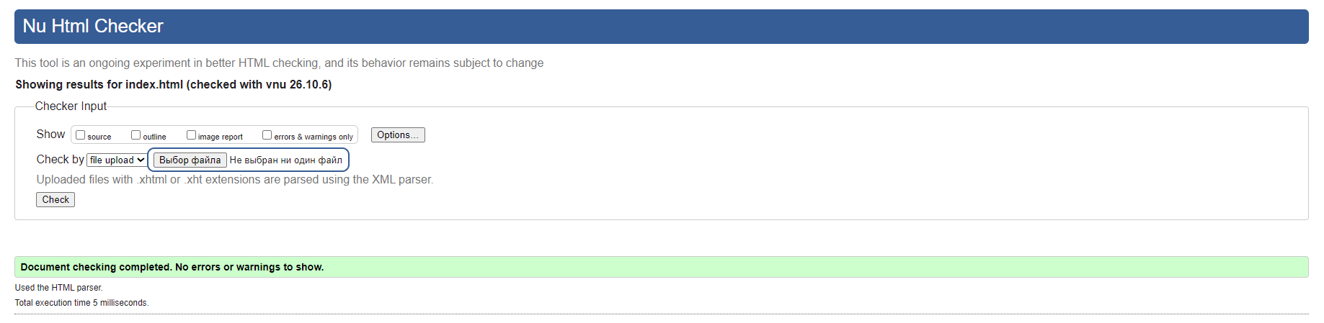
Рисунок 1 — валидация index.html

1.2 Валидация tarify.html
Проверка файла tarify.html. Обнаруженные ошибки указаны на рисунках 2, 3 и 4.

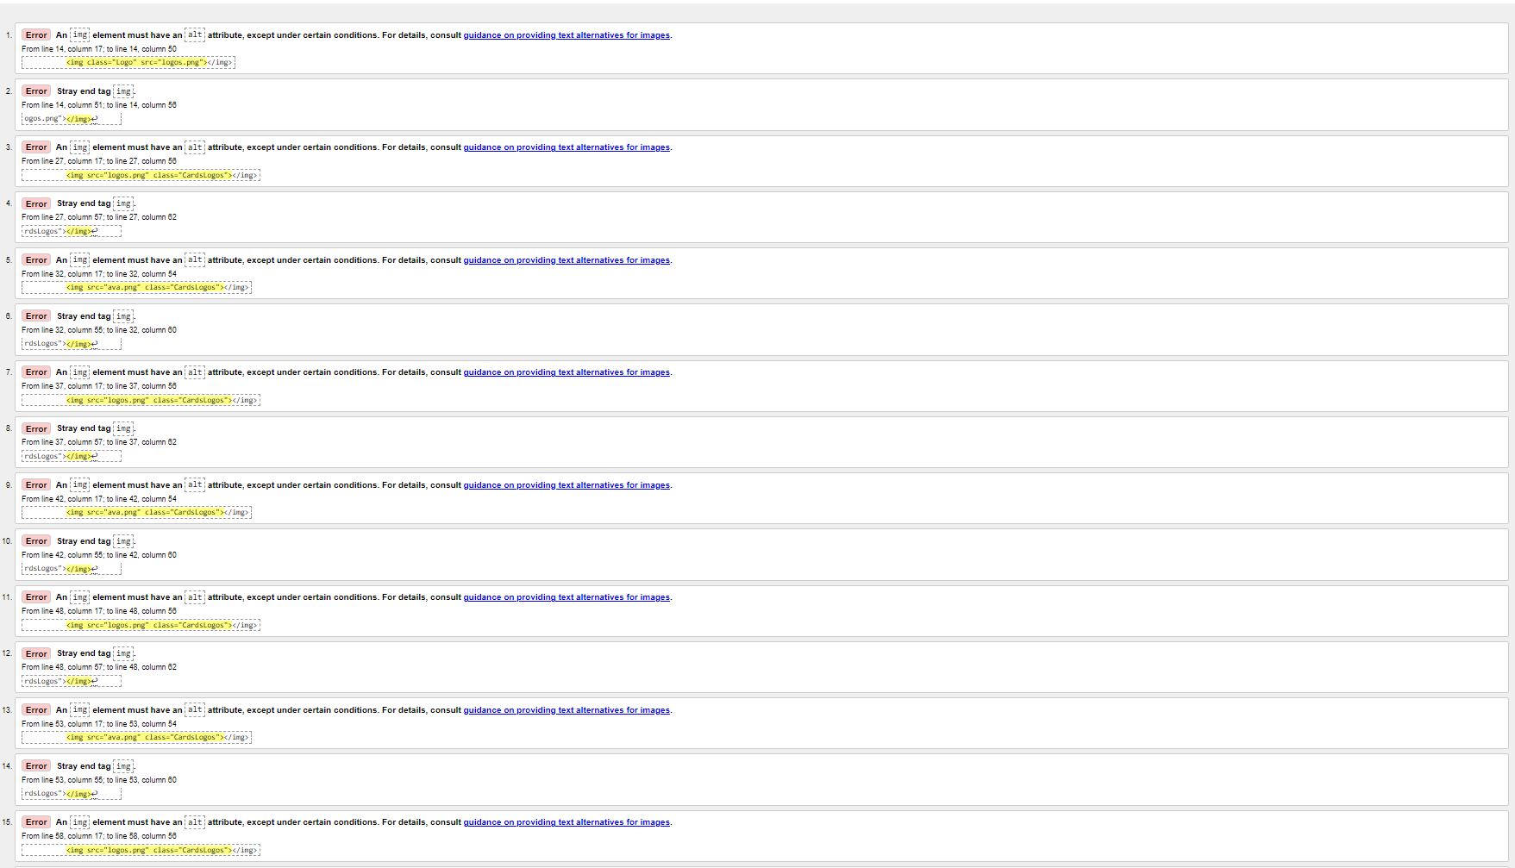
Рисунок 2 — валидация tarify.html, поиск ошибок
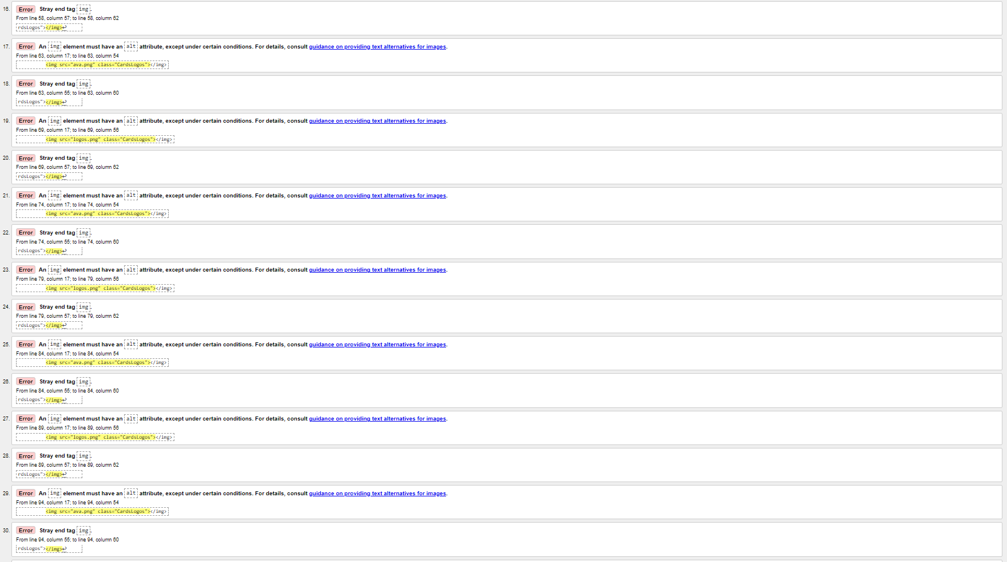
Рисунок 3 — валидация tarify.html, поиск ошибок (2)
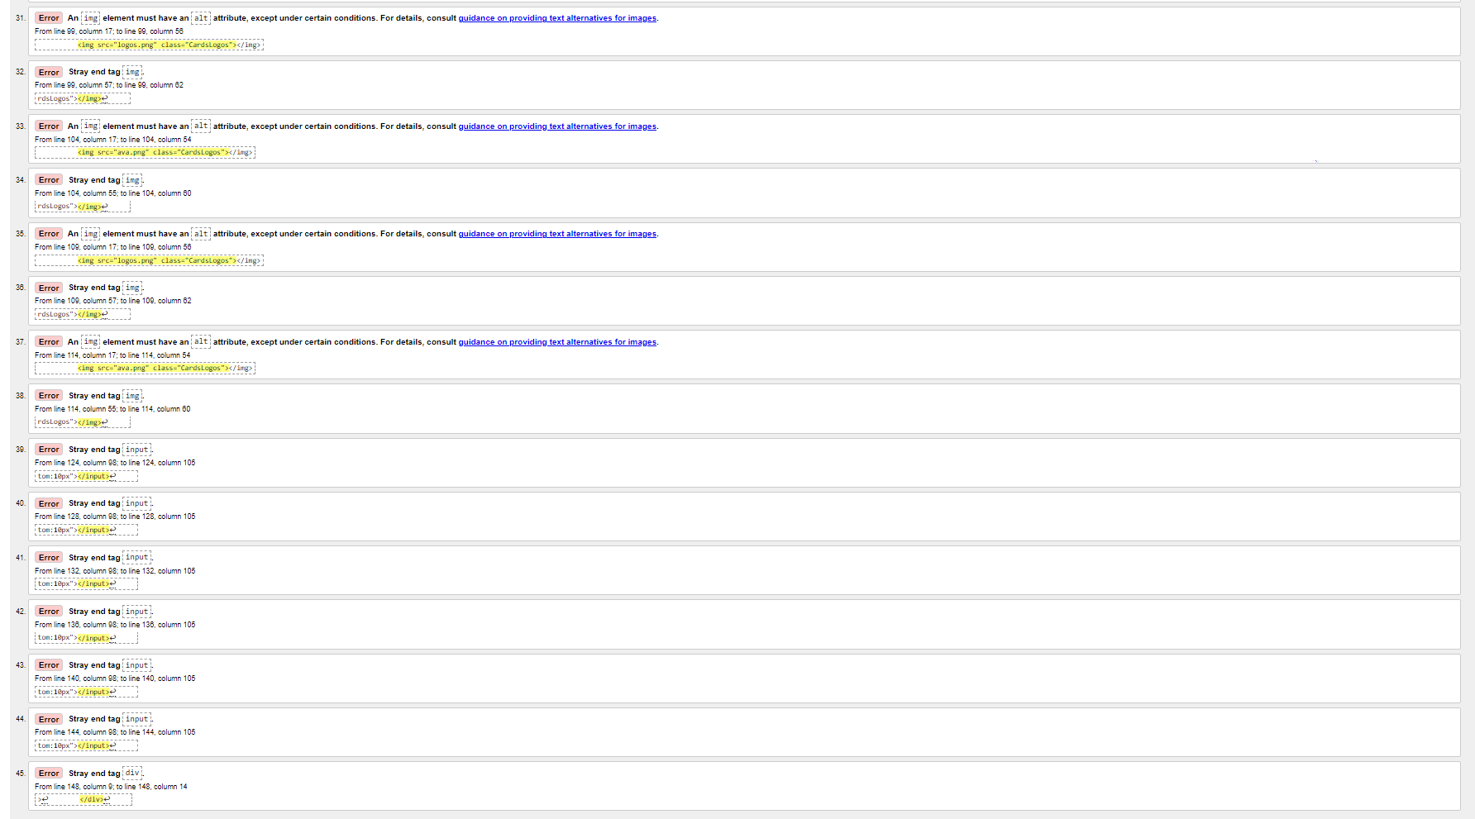
Рисунок 4 — валидация tarify.html, поиск ошибок (3)
1.2.1 Ошибки tarify.html
Были исправлены следующие ошибки:
- Строка 14, колонка 17 в строку 14, колонка 50 — элемент с тегом <img> не имел атрибута alt. Ошибка исправлена добавлением в тег <img> атрибута alt.
- Строка 14, колонка 51 в строку 14, колонка 56 — элемент с тегом <img> имел ненужное закрытие тега </img>. Ошибка исправлена удалением лишнего тега </img>.
- Cтрока 27, колонка 17 в строку 27, колонка 56 — элемент с тегом <img> не имел атрибута alt. Ошибка исправлена добавлением в тег <img> атрибута alt.
- Строка 27, колонка 57 в строку 27, колонка 56 — элемент с тегом <img> имел ненужное закрытие тега </img>. Ошибка исправлена удалением лишнего тега </img>.
- Строка 32, колонка 17 в строку 32 колонка 50 — элемент с тегом <img> не имел атрибута alt. Ошибка исправлена добавлением в тег <img> атрибута alt.
- Строка 32, колонка 55 в строку 32, колонка 56 — элемент с тегом <img> имел ненужное закрытие тега </img>. Ошибка исправлена удалением лишнего тега </img>.
- Строка 37, колонка 17 в строку 37, колонка 50 — элемент с тегом <img> не имел атрибута alt. Ошибка исправлена добавлением в тег <img> атрибута alt.
- Строка 37, колонка 57 в строку 37, колонка 56 — элемент с тегом <img> имел ненужное закрытие тега </img>. Ошибка исправлена удалением лишнего тега </img>.
- Строка 42, колонка 17 в строку 42, колонка 50 — элемент с тегом <img> не имел атрибута alt. Ошибка исправлена добавлением в тег <img> атрибута alt.
- Строка 42, колонка 55 в строку 42, колонка 56 — элемент с тегом <img> имел ненужное закрытие тега </img>. Ошибка исправлена удалением лишнего тега </img>.
- Строка 48, колонка 17 в строку 48, колонка 50 — элемент с тегом <img> не имел атрибута alt. Ошибка исправлена добавлением в тег <img> атрибута alt.
- Строка 48, колонка 57 в строку 48, колонка 56 — элемент с тегом <img> имел ненужное закрытие тега </img>. Ошибка исправлена удалением лишнего тега </img>.
- Строка 53, колонка 17 в строку 53, колонка 50 — элемент с тегом <img> не имел атрибута alt. Ошибка исправлена добавлением в тег <img> атрибута alt.
- Строка 53, колонка 55 в строку 53, колонка 56 — элемент с тегом <img> имел ненужное закрытие тега </img>. Ошибка исправлена удалением лишнего тега </img>.
- Строка 58, колонка 17 в строку 58, колонка 50 — элемент с тегом <img> не имел атрибута alt. Ошибка исправлена добавлением в тег <img> атрибута alt.
- Строка 58, колонка 57 в строку 58, колонка 56 — элемент с тегом <img> имел ненужное закрытие тега </img>. Ошибка исправлена удалением лишнего тега </img>.
- Строка 63, колонка 17 в строку 63, колонка 50 — элемент с тегом <img> не имел атрибута alt. Ошибка исправлена добавлением в тег <img> атрибута alt.
- Строка 63, колонка 55 в строку 63, колонка 56 — элемент с тегом <img> имел ненужное закрытие тега </img>. Ошибка исправлена удалением лишнего тега </img>.
- Строка 69, колонка 17 в строку 69, колонка 50 — элемент с тегом <img> не имел атрибута alt. Ошибка исправлена добавлением в тег <img> атрибута alt.
- Строка 69, колонка 57 в строку 69, колонка 56 — элемент с тегом <img> имел ненужное закрытие тега </img>. Ошибка исправлена удалением лишнего тега </img>.
- Строка 74, колонка 17 в строку 74, колонка 50 — элемент с тегом <img> не имел атрибута alt. Ошибка исправлена добавлением в тег <img> атрибута alt.
- Строка 74, колонка 55 в строку 74, колонка 56 — элемент с тегом <img> имел ненужное закрытие тега </img>. Ошибка исправлена удалением лишнего тега </img>.
- Строка 79, колонка 17 в строку 79, колонка 50 — элемент с тегом <img> не имел атрибута alt. Ошибка исправлена добавлением в тег <img> атрибута alt.
- Строка 79, колонка 57 в строку 79, колонка 56 — элемент с тегом <img> имел ненужное закрытие тега </img>. Ошибка исправлена удалением лишнего тега </img>.
- Строка 84, колонка 17 в строку 84, колонка 50 — элемент с тегом <img> не имел атрибута alt. Ошибка исправлена добавлением в тег <img> атрибута alt.
- Строка 84, колонка 55 в строку 84, колонка 56 — элемент с тегом <img> имел ненужное закрытие тега </img>. Ошибка исправлена удалением лишнего тега </img>.
- Строка 89, колонка 17 в строку 89, колонка 50 — элемент с тегом <img> не имел атрибута alt. Ошибка исправлена добавлением в тег <img> атрибута alt.
- Строка 89, колонка 57 в строку 89, колонка 56 — элемент с тегом <img> имел ненужное закрытие тега </img>. Ошибка исправлена удалением лишнего тега </img>.
- Строка 94, колонка 17 в строку 94, колонка 50 — элемент с тегом <img> не имел атрибута alt. Ошибка исправлена добавлением в тег <img> атрибута alt.
- Строка 94, колонка 55 в строку 94, колонка 56 — элемент с тегом <img> имел ненужное закрытие тега </img>. Ошибка исправлена удалением лишнего тега </img>.
- Строка 99, колонка 17 в строку 99, колонка 50 — элемент с тегом <img> не имел атрибута alt. Ошибка исправлена добавлением в тег <img> атрибута alt.
- Строка 99, колонка 57 в строку 99, колонка 62 — элемент с тегом <img> имел ненужное закрытие тега </img>. Ошибка исправлена удалением лишнего тега </img>.
- Строка 104, колонка 17 в строку 104, колонка 54 — элемент с тегом <img> не имел атрибута alt. Ошибка исправлена добавлением в тег <img> атрибута alt.
- Строка 104, колонка 55 в строку 104, колонка 60 — элемент с тегом <img> имел ненужное закрытие тега </img>. Ошибка исправлена удалением лишнего тега </img>.
- Строка 109, колонка 17 в строку 109, колонка 56 — элемент с тегом <img> не имел атрибута alt. Ошибка исправлена добавлением в тег <img> атрибута alt.
- Строка 109, колонка 57 в строку 109, колонка 62 — элемент с тегом <img> имел ненужное закрытие тега </img>. Ошибка исправлена удалением лишнего тега </img>.
- Строка 114, колонка 17 в строку 114, колонка 54 — элемент с тегом <img> не имел атрибута alt. Ошибка исправлена добавлением в тег <img> атрибута alt.
- Строка 114, колонка 55 в строку 114, колонка 60 — элемент с тегом <img> имел ненужное закрытие тега </img>. Ошибка исправлена удалением лишнего тега </img>.
- Строка 124, колонка 98 в строку 124, колонка 105 — элемент с тегом <input> имел лишний закрывающий тег </input>. Ошибка исправлена удалением лишнего тега </input>.
- Строка 128, колонка 98 в строку 124, колонка 105 — элемент с тегом <input> имел лишний закрывающий тег </input>. Ошибка исправлена удалением лишнего тега </input>.
- Строка 132, колонка 98 в строку 128, колонка 105 — элемент с тегом <input> имел лишний закрывающий тег </input>. Ошибка исправлена удалением лишнего тега </input>.
- Строка 136, колонка 98 в строку 132, колонка 105 — элемент с тегом <input> имел лишний закрывающий тег </input>. Ошибка исправлена удалением лишнего тега </input>.
- Строка 140, колонка 98 в строку 136, колонка 105 — элемент с тегом <input> имел лишний закрывающий тег </input>. Ошибка исправлена удалением лишнего тега </input>.
- Строка 144, колонка 98 в строку 144, колонка 105 — элемент с тегом <input> имел лишний закрывающий тег </input>. Ошибка исправлена удалением лишнего тега </input>.
- Строка 148, колонка 98 в строку 148, колонка 14 — элемент с тегом <input> имел лишний закрывающий тег </div>. Ошибка исправлена удалением лишнего тега </div>.
Повторная проверка на ошибки проведена в рисунке 5.

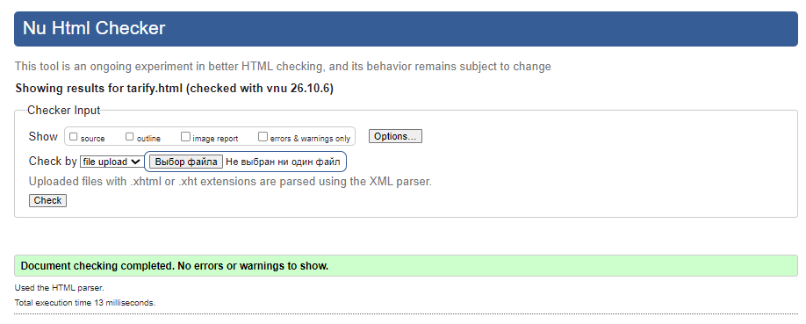
Рисунок 5 — результат проверки файла после исправлений ошибок

1.3 Валидация pokrytie.html
Проверка файла pokrytie.html. Обнаруженные ошибки видны на рисунке 6.
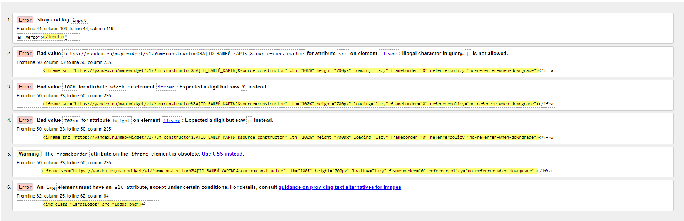
Рисунок 6 — валидация файла pokrytie.html
1.3.1 Предупреждения pokrytie.html
- Строка 50, колонка 33 в строку 50, колонка 235 — в в элементе с тегом <inframe> используется устаревший атрибут <frameborder>. Предупреждение устранено путём удаления устаревшего атрибута <frameborder> из элемента <inframe>.
1.3.2 Ошибки pokrytie.html
Были исправлены следующие ошибки:
- Строка 44, колонка 109 в строку 44, колонка 116 - элемент с тегом <input> имел лишний закрывающий тег </input>. Ошибка исправлена удалением лишнего тега </input>.
- Строка 50, колонка 33 в строку 50, колонка 235 — в элементе с тегом <inframe> неверно прописан атрибут src: имеется запрещённый символ [. Ошибка исправлена путём замены заглушки на реальный ID карты в атрибуте src.
- Строка 50, колонка 33 в строку 50, колонка 235 — в элементе с тегом <inframe> неверно прописан атрибут width – он описан в процентах, хотя ожидается число. Ошибка исправлена путём описания атрибута width числами.
- Строка 50, колонка 33 в строку 50, колонка 235 — в элементе с тегом <inframe> неверно прописан атрибут height – он описан в px, хотя ожидается число. Ошибка исправлена путём описания атрибута height числами.
- Строка 62, колонка 65 в строку 62, колонка 64 - элемент с тегом <img> не имел атрибута alt. Ошибка исправлена добавлением в тег <img> атрибута alt.

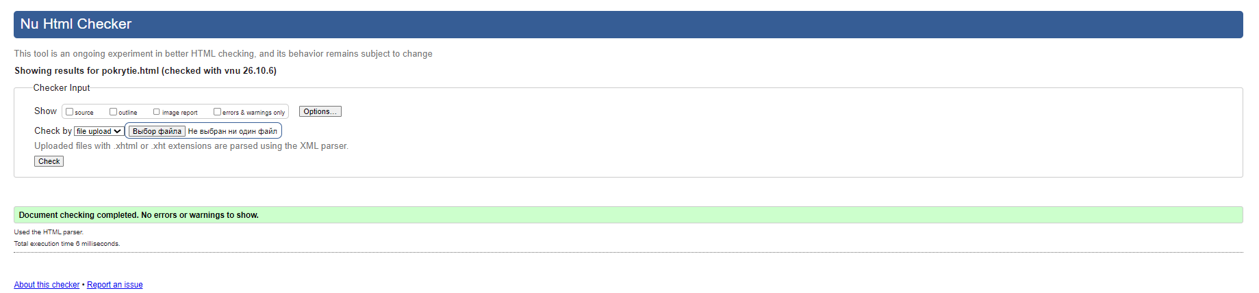
Рисунок 7 — результат проверки pokrytie.html после исправления ошибок

2 ВАЛИДАЦИЯ CSS
2.1 Проверка файла style.css
Проверка файла style.css для стилизации index.html. Ошибок не обнаружено, как видно на рисунке 8.
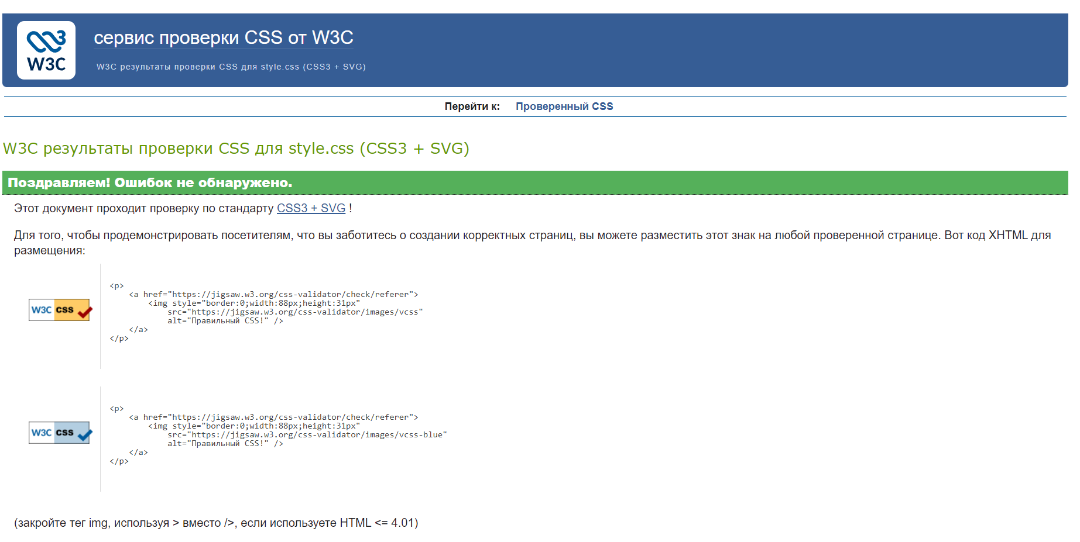
Рисунок 8 — валидация style.css
2.2 Проверка файла styles.css
Проверка файла styles.css для стилизации tarify.html. Ошибок не обнаружено, как видно на рисунке 9.
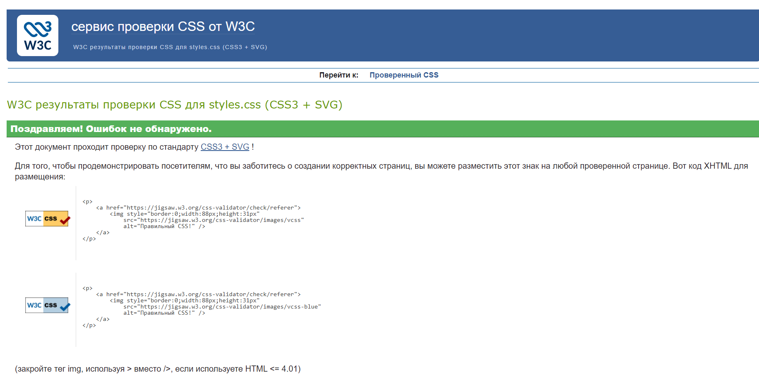
Рисунок 9 — валидация styles.css

2.3 Проверка файла main.css
Проверка файла main.css для стилизации pokrytie.html. Ошибок не обнаружено, как видно на рисунке 10.
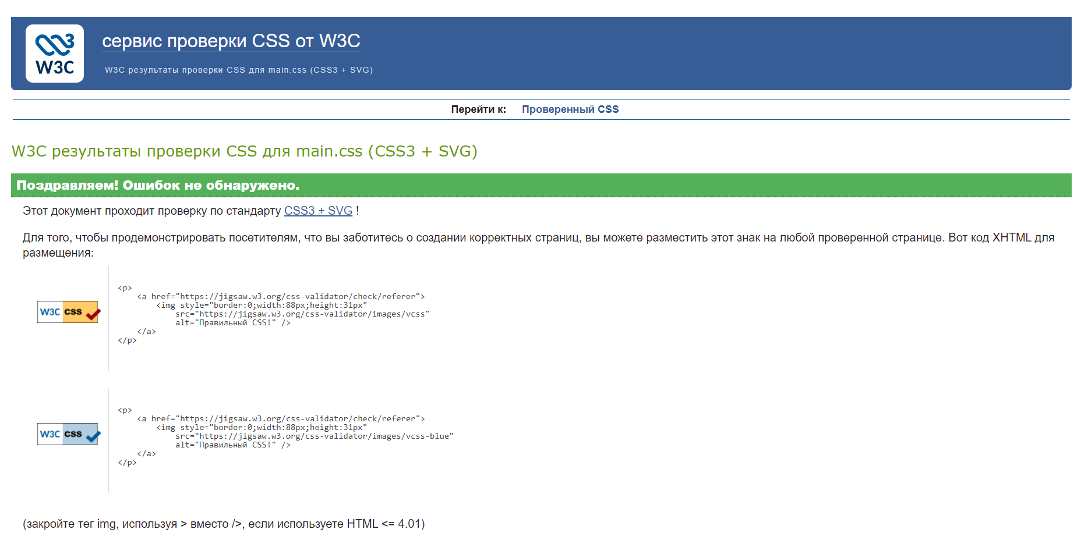
Рисунок 10 — валидация main.css

